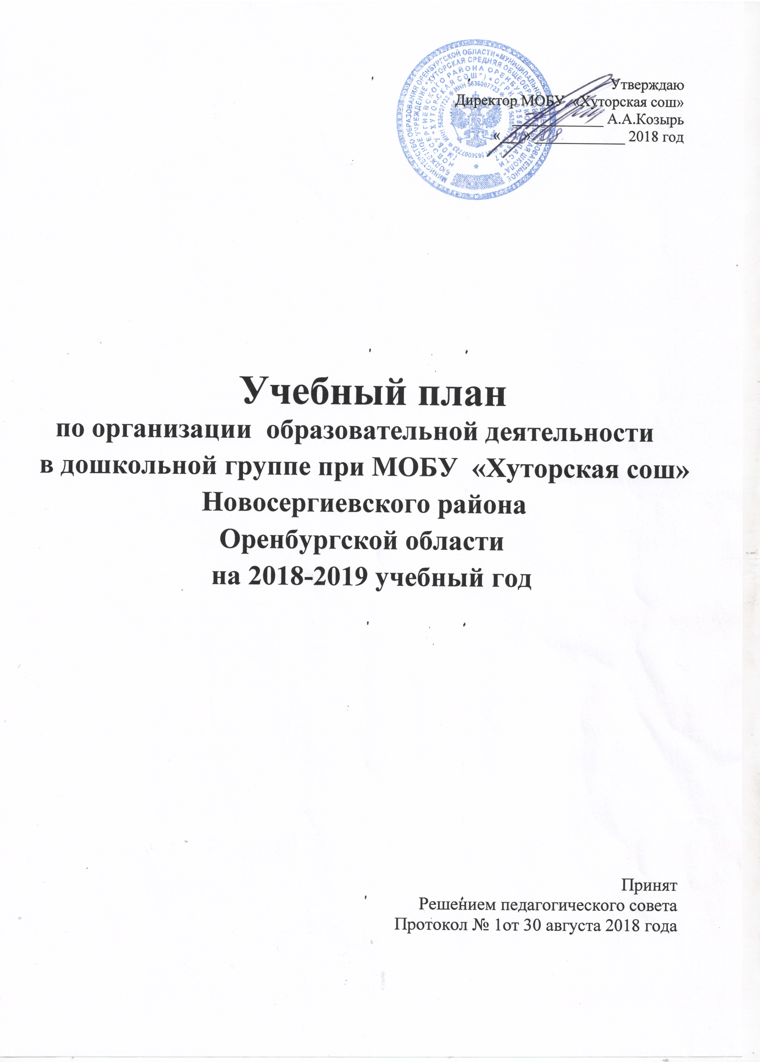

Пояснительная записка
Учебный план организации образовательной деятельности в дошкольной группе при МОБУ «Хуторская сош», реализующий образовательную программу дошкольного образования составлен в соответствии с:
- Федеральным законом Российской Федерации «Об образовании в РФ» № 273-ФЗ от 29.12.2012 года (п.9, 22 ст.2);
- Приказом Министерства образования и науки Российской Федерации от 17.10.2013 № 1155 «Об утверждении федерального государственного стандарта дошкольного образования»;
- Приказом Министерства образования и науки РФ от 30 августа 2013 г. № 1014 «Об утверждении порядка организации и осуществления образовательной деятельности по основным общеобразовательным программам – образовательным программам дошкольного образования»,
- основной образовательной программой дошкольной группы при МОБУ «Хуторская сош»
- СанПиН 2.4.1.3049-13 "Санитарно-эпидемиологические требования к устройству, содержанию и организации режима работы дошкольных образовательных организаций", утвержденных постановлением Главного государственного санитарного врача РФ от 15 мая 2013 г. N 26;
- ИЗМЕНЕНИЯ в СанПиН 2.4.1.3049-13 "Санитарно-эпидемиологические требования к устройству, содержанию и организации режима работы дошкольных образовательных организаций", утвержденных постановлением Главного государственного санитарного врача РФ от 27.08.2015 г. N 41;
- Письмом Министерства образования Российской Федерации от 31.05.2007 № 03-1213 «О методических рекомендациях по отнесению дошкольных образовательных учреждений к определённому виду».
План организации образовательной деятельности дошкольной группы, реализующий образовательную программу дошкольного образования, определяет объём учебного времени, отводимого на реализацию обязательной части учебного плана и части, формируемой участниками образовательных отношений.
Распределение количества занятий основано на принципах:
- соблюдение права воспитанников на дошкольное образование;
-дифференциации и вариативности, которое обеспечивает использование в педагогическом процессе модульный подход;
- в учебном плане объем образовательной деятельности по реализации обязательной части составляет 89% от общего нормативного времени, отводимого на освоение основной образовательной программы дошкольного образования, и части, формируемой участниками образовательных отношений 11% от общего объема.
- сохранение преемственности между обязательной частью учебного плана и частью, формируемой участниками образовательных отношений.
Программно-методическое обеспечение

Направление обучения | Учебные занятия | Программы
Познавательное развитие | «Ознакомление с окру-жающим: предметное ок-ружение, явление об-ществ. жизни»  «Экологическое воспита-ние: природное окруже-ние»  «Математика» | - И.А.Пономарева. Занятия по формированию элементарных математических представлений.  - Программа и методические рекомендации «Экологическое воспитание в детском саду» Соломенникова О.А.  - О.В.Дыбина. Ребенок и окружающий мир. Программы и методические рекомендации.
Речевое развитие | «Развитие речи»  Подготовка к обучению грамоте»  «Художественная литерату-ра» | - Программа «Развитие речи в детском саду», Гербова В.В.
Социально-коммуникативное развитие | «Безопасность»  «Социализация» | - Программа «Нравственное воспитание в детском саду» Петрова В.И., Стульник Т.Д.  - Усачев А.А. Основы безопасности жизнедеятельности. Программа и методические рекомендации
Художествен-но-эстетичес-кое развитие | «Рисование»,  «Лепка», «Конструирование. Ручной труд», «Аппликация»,  «Музыка»; | - Программа «Занятия по конструированию из строительного материала», Куцакова Л.Ю.  - Программа и методические рекомендации «Конструирование и ручной труд в детском саду», Куцакова Л.Ю.  - Т.С.Комарова. Программа и методические рекомендации «Занятия по изобразительной деятельности в детском саду».  - Зацепина М.Б. Программа и методические рекомендации «Музыкальное воспитание в детском саду».
Физическое развитие | «Физическое воспитание» | - Л.И.Пензулаева. Физкультурные занятия в детском саду.

Распределение количества занятий учитывает особенности возрастной структуры - в МОБУ функционирует 1 разновозрастная группа, состоящая из 2 подгрупп: младшая и старшая.
Дошкольная группа работает в режиме пятидневной рабочей недели. Объём учебной нагрузки в течение недели соответствует санитарно-эпидемиологическими требованиями к устройству, содержанию и организации режима работы дошкольных образовательных учреждений (СанПиН 2.4.1.3049-13).
Продолжительность учебных занятий:
в младшей подгруппе – не более 20 мин;
в старшей подгруппе – не более 25 мин.
Общая учебная нагрузка (количество обязательных занятий в неделю) обязательной части учебного плана по всем направлениям развития составляет:
в младшей подгруппе - 11 (Ф ГОС - 12)
в старшей подгруппе – 15 (ФГОС - 13)
Количество занятий увеличено за счёт включения в часть учебного плана, формируемой участниками образовательных отношений, одного дополнительного занятия по продуктивным видам деятельности в каждой возрастной группе.
в младшей подгруппе - 12 (Ф ГОС - 12)
в старшей подгруппе – 16 (ФГОС - 16)
Максимально допустимый объем образовательной нагрузки в первой половине дня не превышает:
- в младшей подгруппе – 40 мин;
- в старшей подгруппе – 1 час 15 мин;
В середине непрерывной образовательной деятельности проводится физкультурная минутка. Перерывы между периодами непрерывной образовательной деятельности - не менее 10 минут.
Образовательная деятельность, требующая повышенной познавательной активности и умственного напряжения детей, организуется в первую половину дня. Для профилактики утомления детей образовательная деятельность сочетается с занятиями по физическому развитию и музыкальной деятельности.
Занятия по физическому развитию для детей в возрасте от 3 до 7 лет организуются 3 раза в неделю. Один раз в неделю для детей 4-7 лет занятия по физическому развитию проводятся на открытом воздухе.
В летний период образовательная деятельность по физическому развитию проводится на открытом воздухе.
Задачи образовательных областей реализуются ежедневно в ходе режимных моментов, совместной и самостоятельной деятельности детей в различных видах детской деятельности (общении, игре, познавательно-исследовательской, двигательной, продуктивной деятельности).
Часть Программы, формируемая участниками образовательных отношений, представлена программой «Веселые ладошки»:
- в старшей подгруппе реализация программы осуществляется в течение всего пребывания детей в учреждении через взаимодействие с взрослыми, другими детьми, самостоятельную деятельность и при проведении режимных моментов, а также через образовательную деятельность, мероприятия, проектную деятельность;
- программа реализуется в течении 1 года работы с детьми старшего дошкольного возраста
В летний оздоровительный период занятия в дошкольной группе не проводятся. В данный период года воспитателем осуществляется воспитательная, физкультурно-оздоровительная работа, деятельность художественно-эстетической направленности. Организуются продуктивные виды деятельности, игровая, двигательная, трудовая деятельность на свежем воздухе, закаливающие процедуры, праздники и развлечения. Увеличивается продолжительность прогулок.

Объем образовательной деятельности в холодный период года
на 2018 – 2019 учебный год

Направление  развития | Образовательная  деятельность | Объем времени
 |  | Младшая подгруппа детей от 3 до 5 лет | Старшая подгруппа детей от 5 до 7 лет
Социально-коммуникативное развитие |  | От 3 до 5 лет | От 5 до 7 лет
 | Социализация | Осуществляется при взаимодействии со взрослыми, другими детьми, самостоятельной деятельности и при проведении режимных моментов
 | Безопасность | Осуществляется в совместной и самостоятельной деятельности при проведении режимных моментов
 | Труд
Познавательное развитие | ФЭМП | 1 раз в неделю 20 мин | 2 раза в неделю 50 мин
 | Ознакомление с окружа-ющим:  -предметное окружение  -явление обществ.жизни | 1 раз в неделю 20 мин | 1раз в неделю 25 мин
 | Детское экспериментирование | Осуществляется в совместной и самостоятельной деятельности, при проведении режимных моментов
Речевое развитие | Развитие речи | 1 раз в неделю 20 мин |  | 1 раз в неделю 25 мин
 | Подготовка к обучение грамоте |  |  | 1 раз в неделю 25 мин
 | Художественная литература | 1 раз в неделю 20 мин |  | 1 раз в неделю 25 мин
Художественно-эстетическое развитие | Рисование | 1 раз в неделю 20 мин |  | 2 раза в неделю 50 мин
 | Лепка | 1 раз в 2 неделю 20 мин |  | 1 раз в 2 недели 25 мин
 | Аппликация | 1 раз в 2 недели 20 мин |  | 1 раз в 2 недели 25 мин
 | Конструирование и ручной труд | 1 раз в неделю 20 мин |  | 1 раз в неделю 25 мин
 | Музыка | 2 раза в неделю 40 мин |  | 2 раза в неделю 50 мин
Физическое развитие | Занятие по физическому развитию в помещении | 3 раза в неделю 60 мин |  | 2 раза в неделю 50 мин
 | Занятие по физическому развитию на открытом воздухе | - |  | 1 раз в неделю 25 мин
Итого |  | 12 |  | 15
Часть,формируемая участниками обра-зовательных отношений |  |  |  | Парциальная программа  «Веселые ладошки»
Итого |  | 12 |  | 16

Организация режима пребывание детей в дошкольной группе «Ивушка»
при МОБУ «Хуторская средняя общеобразовательная школа»
на 2018 – 2019 учебный год

ХОЛОДНЫЙ ПЕРИОД | Младшая подгруппа | Старшая подгруппа
Прогулка от дома до д/с  Прием и осмотр детей. Самостоятельная деятельность | 7.30 – 8.00  08.00 - 08.40 | 7.30 – 8.00  08.00 - 08.40
Гимнастика. Самостоятельная деятельность детей | 8.40 – 9.00 | 8.40 – 9.00
Завтрак, гигиенические процедуры  Второй завтрак | 09.00 - 09.15  10.30 – 10.45 | 09.00 - 09.15  10.30 – 10.45
Подготовка к НОД | 09.15 - 09.30 | 09.15 - 09.30
НОД 1  Физкультминутка | 09.30 - 09.50  09.40 - 09.43 | 09.30 - 09.55  09.35 – 09.38
Подготовка к НОД | 09.50 – 10.00 | 09.55 – 10.05
НОД 2  Физкультминутка | 10.00 - 10.20  10.10 – 10.13 | 10.05 - 10.30  10.10 – 10.13
Подготовка к НОД | 10.20 – 10.30 | 10.30 - 10.40
НОД 3  Фикультминутка | 10.30 – 10.50  10.40 – 10.43 | 10.40 - 11.05  10.45 - 10.48
Самостоятельная деятельность  Подготовка к прогулке | 10.35 – 10.50  10.50 - 11.00 | 10.55 – 11.00  11.00 – 11.15
Прогулка, игры, наблюдения,  самостоятельная деятельность | 11.00 - 12.20 | 11.15 – 12.20
Возращение с прогулки , Самостоятельная деятельность, гигиенические процедуры | 12.20 - 12.30 | 12.20 - 12.30
Подготовка к обеду, обед | 12.30 - 12.50 | 12.30 - 12.50
Подготовка ко сну, сон | 12.50 - 15.00 | 12.50 - 15.00
Постепенный подъем, гимнастика после сна. Самостоятельная деятельность | 15.00-15.15  15.15. – 15.25 | 15.00-15.15  15.15. – 15.25
Полдник | 15.25-15.40 | 15.25-15.40
Подготовка к НОД  НОД | 15.40-15.45  15.45-16.00 | 15.20-15.30  15.35 – 16.00
Подготовка к прогулке,  прогулка (игры), уход детей  прогулка от д/с до дома | 16.00-17.00  17.00-17.30 | 16.00-17.00  17.00-17.30

Организация режима пребывание детей в дошкольной группе «Ивушка»
при МОБУ «Хуторская средняя общеобразовательная школа»
на 2018 – 2019 учебный год

ТЕПЛЫЙ ПЕРИОД | Младшая  подгруппа | Старшая  подгруппа
Прогулка от дома до д/с  Прием и осмотр детей на участке | 7.30 – 8.00  08.00 – 08.40 | 7.30 – 8.00  08.00 – 08.40
Утренняя гимнастика | 08.40 – 08.50 | 08.40 – 08.50
Подготовка к завтраку  Завтрак  Второй завтрак | 08.50 – 09.00  09.00 – 09.15  10.30 – 10.45 | 08.50 – 09.00  09.00 – 09.15  10.30 – 10.45
Самостоятельная деятельность  Работа в уголке природы | 09.15 – 09.45 | 09.15 – 09.45
Прогулка, подвижные игры, наблюдение, экскурсии, самостоятельная игровая деятельность | 09.45 – 12.10 | 09.45 – 12.10
Возращение с прогулки, водные процедуры  Игры Самостоятельная деятельность | 12.10 - 12.25 | 12.10 - 12.25
Подготовка к обеду, обед | 12.30 - 12.50 | 12.30 - 12.50
Подготовка ко сну, сон | 12.50 - 15.00 | 12.50 - 15.00
Постепенный подъем,  Гимнастика после сна, самостоятельная деятельность | 15.00 - 15.25 | 15.00 - 15.25
Полдник | 15.25 - 15.40 | 15.25 - 15.40
Игры, самостоятельная деятельность | 15.40 – 16.00 | 15.40 – 16.00
Подготовка к прогулке , прогулка (игры)  Прогулка от д/с до дома | 16.00 – 17.00  17.00 – 17.30 | 16.00 – 17.00  17.00 – 17.30

Расписание непрерывной образовательной деятельности
на 2018 - 2019 учебный год

 | Время занятий | Понедельник | Вторник | Среда | Четверг | Пятница
С  Т  А  Р  Ш  А  Я  П  О  Д  Г  Р  У  П  П  А | 9:30-9:55  9:40-9:43  Физ. минутка | Познание  Формирование цело-стной картины ми-ра – 1 | Речевое развитие  Развитие речи - 1 | Художественно-эстетическое  Рисование- 1 | Познание  ФЭМП - 1 | Художественно-эстетическое  Лепка-0,5  аппликация - 0,5
 | 10:05-10:30  10:15-10:18  Физ.минутка | Познание  ФЭМП -1 | Художественно-эстетическое  Музыка - 1 | Речевое развитие  Чтение худ. литературы – 1 | Художественно-эстетическое  Музыка -1 | Физическое развитие – 1
 | 10:40-11:05  10:50-10:53  Физ.минутка | Физическое развитие – 1 | Художественно-эстетическое  Конструирование-1 | Физическое развитие – 1 | Художественно-эстетическое  Рисование- 1
 | 15:40-16:05  15:50-15:53  Физ. минутка |  |  | Речевое развитие  Подготовка к обу-чению грамоте -1 |  | Кружок «Веселые ладошки»
 |  |  |  |  |  | Всего 16 занятий

М  Л  А  Д  Ш  А  Я  П  О  Д  Г  Р  У  П  П  А | Время занятий | Понедельник | Вторник | Среда | Четверг | Пятница
 | 9:30-9:50  9:40-9:43  Физ. минутка | Познание  ФЭМП-1 | Речевое развитие  Развитие речи - 1 | Художественно-эстетическое  Рисование – 1 | Познание  Формирование целостной картины мира - 1 | Художественно-эстетическое  Лепка-0,5  аппликация - 0,5
 | 10:00-10:20  10:10-10:13  Физ.минутка | Физическое развитие – 1 | 2.Художественно-эстетическое  Музыка-1 | Речевое развитие  Чтение худ. литературы – 1 | Художественно-эстетическое  Музыка-1 | Физическое развитие - 1
 | 10.30 – 10.50  10.40 – 10.43 Физ.минутка |  | Художественно-эстетическое  Конструирование-1 | Физическое развитие – 1
 |  |  |  |  |  | Всего 12 занятий

